Uchwała Nr...................
Rady Powiatu w Ostródzie
z dnia..........................

w sprawie pozbawienia kategorii drogi powiatowej

Na podstawie art. 10 ust. 1,2,3 w związku z art. 6a ust. 2 ustawy z dnia 21 marca 1985 r.
o drogach publicznych (t.j. Dz. U. z 2022 r., poz. 1693 ze zm.) w porozumieniu z Zarządem Województwa, po zasięgnięciu opinii sąsiednich Zarządów Powiatów oraz Gminy Dąbrówno – Rada Powiatu w Ostródzie uchwala co następuje:

§ 1

Pozbawia się kategorii drogi powiatowej, drogi Nr 1268 N Lewałd Wlk.- Dr. Nr 1255 N o długości 3102 m, 1256 N Dębień - Rumian - Lewałd Wlk. o długości 430 m,
Nr 1224 N Rumienica - Lewałd Wlk. - Dr. Nr 1255 N (Dąbrówno) o długości 6640 m
i zalicza przedmiotowe drogi do kategorii drogi gminnej.

§ 2

Położenie i przebieg dróg, o których mowa w § 1, określają załączniki graficzne nr 1,2 i 3
do niniejszej uchwały.

§ 3

Pozbawienie dróg, o których mowa w § 1, kategorii drogi powiatowej następuje z mocą
od dnia 1 stycznia 2023 r., pod warunkiem zaliczenia tych dróg do kategorii dróg gminnych Gminy Dąbrówno.

§ 4

Wykonanie uchwały powierza się Zarządowi Powiatu w Ostródzie.

§ 5

Uchwała wchodzi w życie po upływie 14 dni od dnia ogłoszenia w Dzienniku Urzędowym Województwa Warmińsko-Mazurskiego.

Uzasadnienie

w sprawie pozbawienia kategorii drogi powiatowej, dróg powiatowych Nr 1268 N Lewałd Wlk.- Dr. Nr 1255 N o długości 3102 m, 1256 N Dębień - Rumian - Lewałd Wlk.
o długości 430 m, Nr 1224 N Rumienica - Lewałd Wlk. - Dr. Nr 1255 N (Dąbrówno)
o długości 6640 m i zaliczenia przedmiotowych odcinków do kategorii drogi gminnej.

Przedmiotowa droga nie wpisuje się w definicję dróg powiatowych zgodnie z art. 6a ust. 1 ustawy o drogach publicznych . W myśl tegoż artykułu do dróg powiatowych zalicza się drogi inne niż określone w art. 5 ust. 1 i art. 6 ust. 1, stanowiące połączenia miast będących siedzibami powiatów z siedzibami gmin i siedzib gmin między sobą. Ponadto Wójt Gminy Dąbrówno, złożył pisemną deklarację o chęci przejęcia w/w dróg powiatowych.
Mając powyższe na uwadze zasadne jest pozbawienie przedmiotowej drogi kategorii drogi powiatowej i nadania jej kategorii drogi gminnej.
Zgodnie z art. 6a ust. 2 w zw. z art. 10 ust. 1-3 w/w ustawy, pozbawienie kategorii drogi powiatowej następuje w drodze uchwały rady powiatu w porozumieniu z zarządem województwa, po zasięgnięciu opinii wójtów (burmistrzów, prezydentów miast) gmin,
na obszarze których przebiega droga, oraz zarządów sąsiednich powiatów, a miastach
na prawach powiatu – opinii prezydentów miast.
Załącznik nr 1
do Uchwały Nr / /2022
Rady Powiatu w Ostródzie
z dnia …………….2022 r.

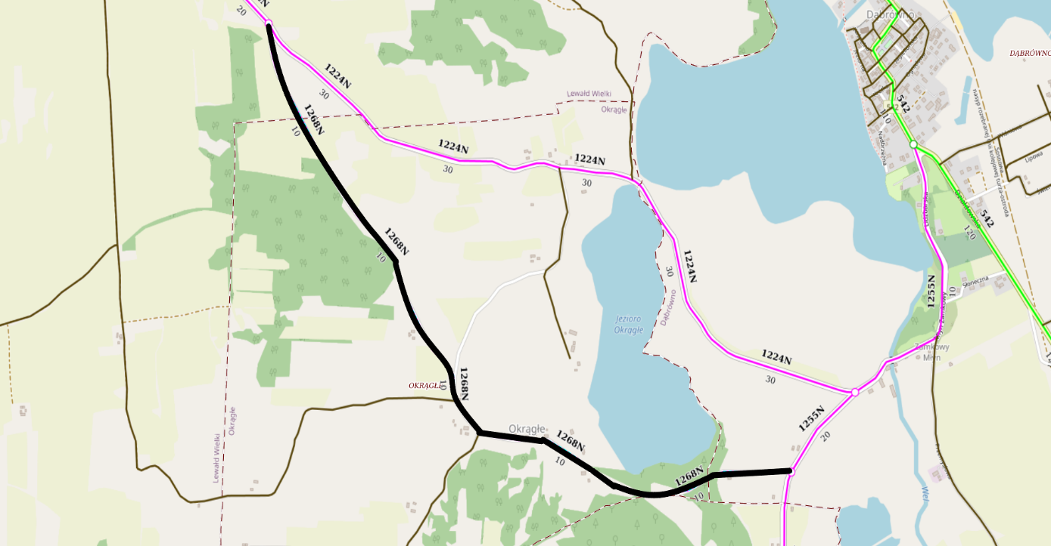

Przebieg odcinka drogi powiatowej przeznaczonej do pozbawienia dotychczasowej
kategorii : droga powiatowa Nr 1268 N Lewałd Wlk. - Dr. Nr 1255 N, o długości 3102 m.
Załącznik nr 2
do Uchwały Nr / /2022
Rady Powiatu w Ostródzie
z dnia ……………. 2022 r.

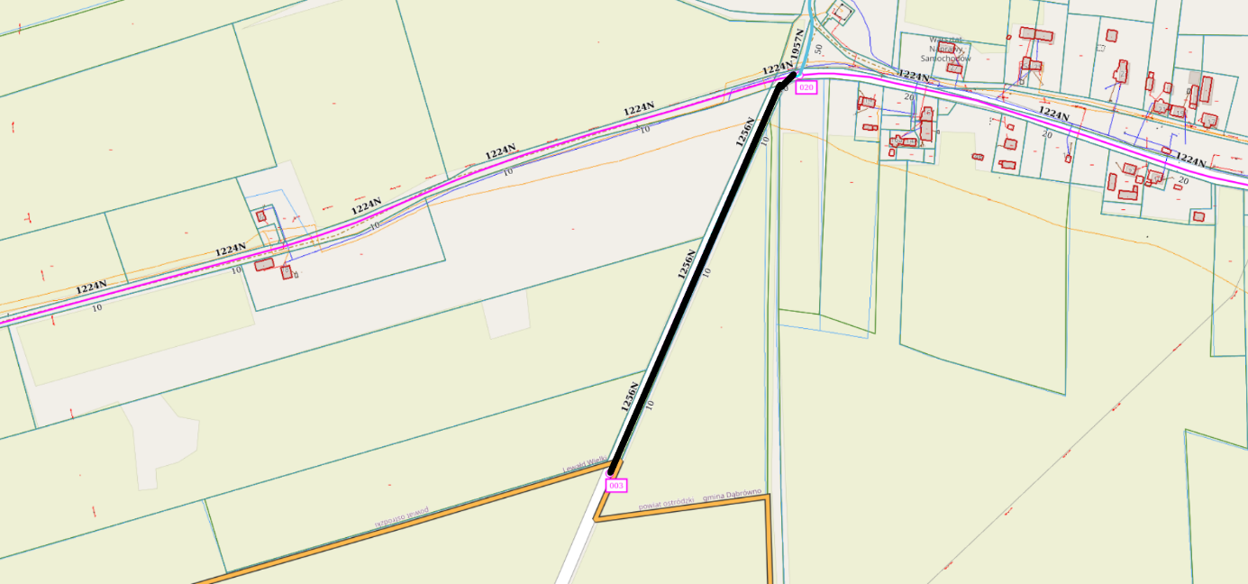

Przebieg odcinka drogi powiatowej przeznaczonej do pozbawienia dotychczasowej
kategorii : droga powiatowa Nr 1256 N Dębień - Rumian - Lewałd Wlk., o długości 430 m.

Załącznik nr 3
do Uchwały Nr / /2022
Rady Powiatu w Ostródzie
z dnia ………………2022 r.

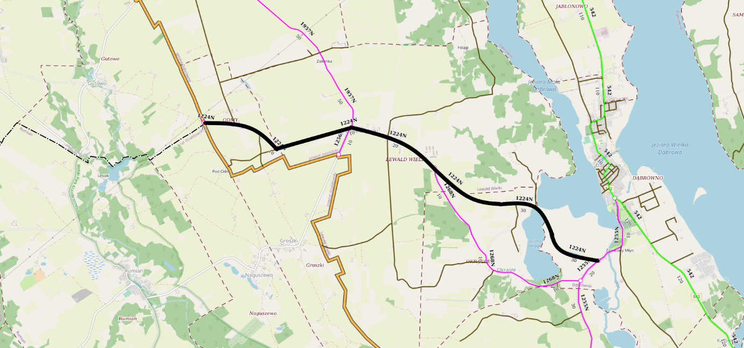

Przebieg odcinka drogi powiatowej przeznaczonej do pozbawienia dotychczasowej
kategorii : droga powiatowa Nr 1224 N Rumienica - Lewałd Wlk. - Dr. Nr 1255 N
(Dąbrówno), o długości 6640 m.

